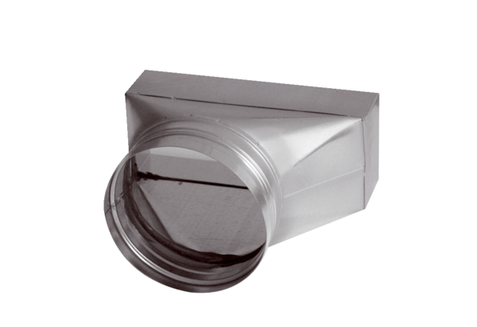Переходник, асимметричный USAN80/100/100Комплект поставки: 1 штукАссортимент: К
Номер артикула: 0055.0666Изготовитель: MAICO

